**Førskolegruppen**

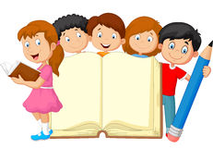

**Barnehageåret**

**2019-2020**

Innhold

Førskolesangen 3

Regler 4

Fra eldst til yngst 5

Timeplan 6

Årsplan - Tema, aktiviteter og mål 7

Supersans 10

Bjørnis 11

Tarkus 12

# Bilderesultat for førskoleFørskolesangen

**Velkommen til førskolen**

**C:\Users\Eier\AppData\Local\Microsoft\Windows\Temporary Internet Files\Content.IE5\YDVA8VOO\MC900331471[1].wmf(Mel: Napoleon med sin hær)**

**C:\Users\Eier\AppData\Local\Microsoft\Windows\Temporary Internet Files\Content.IE5\4NCRBFUJ\MC900290709[1].wmf**

**Velkommen til førskolen**

**Vi synger alle mann**

**For nå skal vi lære**

**om ting vi ikke kan**

**Vi skal lese og regne**

**Og synge og tegne**

**C:\Users\Eier\AppData\Local\Microsoft\Windows\Temporary Internet Files\Content.IE5\1NXSPA6W\MC900234083[1].wmfMen også få tid**

**Til å tøyse littegrann**

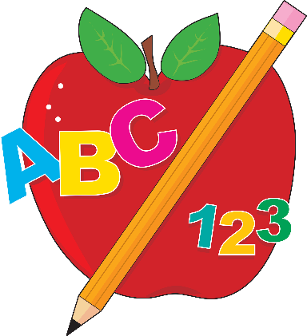

# Regler



**§1 alle skal være snille og gode**

**§2 være gode venner**

**§3 ikke lov å slå, sparke, bite eller klype hverandre**

**§4 ikke lov å klatre på toppen av klatrestativet**

**§5 ikke springe inne eller fra de voksne**

**§6 snakke fint til hverandre**

**§7 rekke opp hånden når vi vil snakke i samling**

**§8 ikke lov å stenge noen ute**

**§9 hjelpe hverandre**

Barna setter opp disse reglene i den første samlingen vi har med førskolegruppen.

# Fra eldst til yngst

I førskolegruppen jobber vi med å gjøre barna klare for skolen. Det er en stor overgang å gå fra å være eldst i et trygt miljø hvor de har gode relasjoner som er bygd med både barn og voksne over flere år, til å være yngst på skolen hvor de gjerne ikke kjenner noen. Vi ønsker at vi sammen med dere foresatte kan forberede barna og gi de et godt utgangs slik at denne overgangen blir best mulig.

For å få dette til fokuserer vi på:

* Selvstendighet, selvhjulpenhet
* Tro på egen evne til mestring
* Ta initiativ til vennskap
* Ha tro på seg selv som person
* Ha evne til å sette seg inn i andres situasjon, empati
* Vise at de bryr seg om andre, medfølelse
* Ta hensyn og vise omsorg
* Kunne hevde egne meninger på en god måte og tørre å ta ordet
* Løse konflikter
* Balansere behovet for selvhevdelse og evnen til å se andres behov
* Kunne vente på tur
* Ta imot og utføre beskjeder
* Respekt for andre, både barn og voksne
* Forholde seg til små og store grupper
* Forholde seg til rutiner og regler
* Konsentrasjon, kunne jobbe selvstendig
* Mestre av – og på kledning
* Være selvstendig ved toalettbesøk
* Ha orden på klær og ting

# Timeplan

**Mandag** kommer vi til å gå på tur samlet med hele gruppen. Her går turene ofte ut fra tema vi holder på med. Første mandagen i måneden er satt av til Sørmarka der vi skal se på sesongens forandringer og se på tegn av Vår, Vinter, Høst og Sommer.

**Onsdag og Torsdag** deler vi inn i grupper. Førskole Ekorn og Førskole Frosk. Dette vil variere litt etter tema for måneden, men vi skal deles inn i grupper slik at gruppene blir mindre og derme mer kvalitetstid med voksne, vi skal noen på tur og noen igjen i barnehagen.

|  |  |  |
| --- | --- | --- |
| Tema | Aktivitet | Mål |
| Samling | Vi synger «Velkommen til førskolen»  Opprop og telling av barna  Snakker om hvilken dag, dato og måned det er  Bjørnis – hva har Bjørnis vært med på den siste uken  ABC-sangen  Hva skal vi gjøre i dag? | Markere at nå begynner førskolen  Kanskje klarer vi å lære og telle på noen andre språk  Få en forståelse av tid (alle dager har et tall, begrep om månedene og årstidene osv.)  Trene på å gjenfortelle foran en gruppe  Begynnende læring av alfabetet  Forberede oss på det som skjer videre |
| Aktivitet | Tema står i tabellen nedenfor | Se tabell |
| Friminutt | Barna får en liten luftetur | Gjøre oss klar for neste aktivitet, trene på å være raske med påkledning til man skal ha friminutt på skolen |
| Aktivitet/lek | Vi fortsetter med aktiviteter eller leker |  |
| Måltid | Mens barna spiser leser vi i «Bokstav Kongen» | Trene oppmerksomhet, lytting |
| Utelek | Vi går ut og leker – førskolen er ferdig |  |

# Årsplan - Tema, aktiviteter og mål

|  |  |  |  |
| --- | --- | --- | --- |
| Måned | Tema | Aktivitet | Mål |
| Bilderesultat for barnetegning guttAugust | Oppstart av gruppen og planlegging av innhold  Selvportrett | Snakke om forventninger til året på førskolegruppen, lage regler og planlegge innhold  Introdusere førskolepermen  Vi forsøker å tegne oss selv | Skape fellesskapsfølelse og forventning.  La barna få være med å prege innholdet for gruppen.  Dette gjør vi igjen på slutten av året og ser på tegneutviklingen  Kanskje klarer noen å skrive bokstaven sin eller navnet sitt på arket |
| September  Bilderesultat for nødetatene nummerBilderesultat for blyant | Supersans  Nødetatene  Blyantgrep | Hermetikk museet og arbeiderboligen  Vi begynner å sende Bjørnis med hjem  Oppgaver rundt brannvern og førstehjelp  Besøk på politistasjon og brannstasjonen  Tegning | Lære om tiden hvor sildefiske var den store næringen i Stavanger  Øke bevisstheten rundt brannsikkerhet i hjemmet  Bli kjent med nødetatene, lære nødnumrene, få kjennskap til hvordan man skal handle i forskjellige situasjoner  Vi trener på å holde blyanten riktig |

|  |  |  |  |
| --- | --- | --- | --- |
| Bilderesultat for fn flaggOktober | FN-dagen | Øver på opptreden til FN samling, oppgaver knyttet til barnerettigheter | Opptre foran foreldre med sang og lese opp barnas rettigheter på FN samlingen |
| November  Bilderesultat for klippe med saks  Bilderesultat for geometriske figurer  Bilderesultat for tarkus | Mønster, border og klipping  Geometriske former  Trafikk sikkerhet | Vi trener på å lage forskjellige mønster/border og klippe ut figurer  Vi gjør forskjellige oppgaver med geometriske figurer  Samlinger med Tarkus  Vi blir kjent med betydningen av skiltene, ser på formene, blir kjent med trafikkbegreper og går på jakt etter trafikkskilt | Skriveforberedende oppgave, finmotorisk øvelse  Vi lærer å tegne/forme trekant, sirkel, rektangel og kvadrat  Lærer betydningen av skiltene og blir trygge trafikanter |
| Desember  Bilderesultat for julegave | Tradisjoner i julen | Lese historier og snakke om hvorfor vi feirer jul.  Besøk i kirken  Lucia  Lage julegaver og julepynt  Øve inne sanger /opptrinn til nissefesten | Bli kjent med den kristne høytiden og tradisjoner.  Være kreative og lage noe som vi vil gi bort til noen vi er glad i  Samarbeid, mestring, læring |
| Januar  Bilderesultat for abc | Supersans  Språklig bevissthet.  Bokstaver.  Min bokstav  Navnet mitt | Museumbesøk – kulturhistorie  Leke med bokstavene.  Ulike leker med bokstaver  -forme, skrive, lytte  Dikte eventyr  Lære rim og regler  Jobbe med oppgave ark | Omvisning i utstillingen  Skape nysgjerrighet for bokstaver og tekst.  Trene på å skrive navnet sitt.  Trene hukommelse  gjennom gjenfortelling |

|  |  |  |  |
| --- | --- | --- | --- |
| Bilderesultat for numbersFebruar | Matematikk  Tallene 1-10 | Ulike leker med tall.  Forme og skrive tall | Bli kjent med tallene og telling |
| Bilderesultat for numbersMars | Fortsette med tall | Ulike leker med tall.  Forme og skrive tall | Bli kjent med tallene og telling |
| Bilderesultat for measureApril | Supersans  Lengde, mengde og matematiske former  Måle og veie | Museumbesøk - naturhistorie  Lek og undersøke mengder – dl, liter og kg.  Leke og undersøke lengder – cm og meter. | Omvisning i utstillingen  Bli kjent med begreper innenfor mengder, lengder og former. |
| Mai  Bilderesultat for kor | Supersans  Øve til sommerfest | Stavanger museum - Kulturhistorie  Sang/skuespill/opptrinn | Omvisning i utstillingen  Samarbeide, øve, kunne utenat  Mestring |
| Juni | Supersans | Kunstmuseet | Omvisning i utstillingen |

# Supersans

Vi er med på et opplegg i samarbeid med museene i Stavanger, kalt Supersans. I løpet av året får vi komme på museumsbesøk hvor vi blir møtt av en museumspedagog som forteller og viser oss rundt i museet. Vi har i flere år vært med på opplegget, og har vært veldig fornøyde med innholdet. Vi har sett at barna har lært mye, og husker hva de har sett og blitt fortalt. I år er det satt opp besøk på Stavanger museet – kulturhistorisk og naturhistorisk, skolemuseet, det maritime museet og hermetikkmuseet.

Her kan dere lese mer om opplegget <http://www.museumstavanger.no/skole-og-barnehage/supersans/>

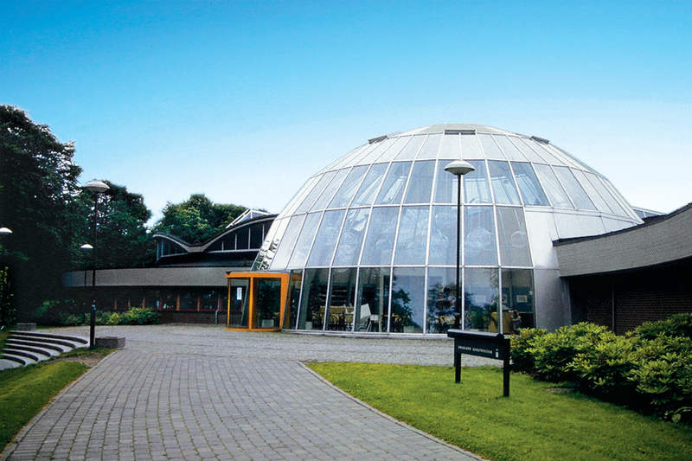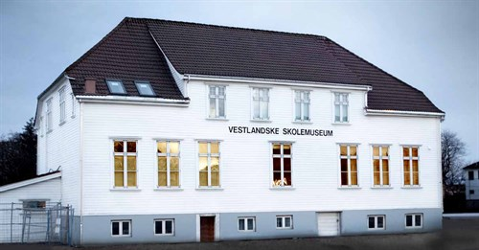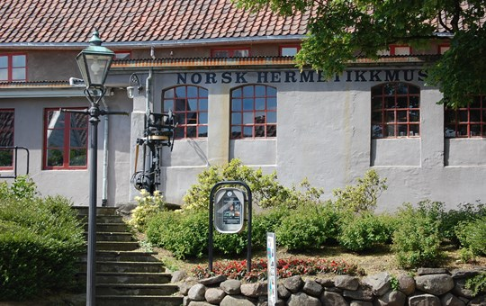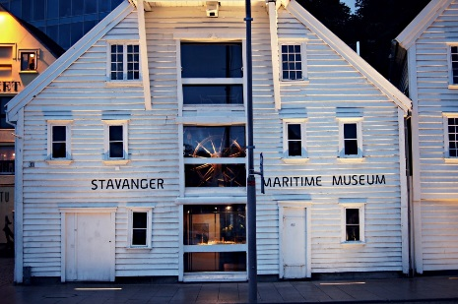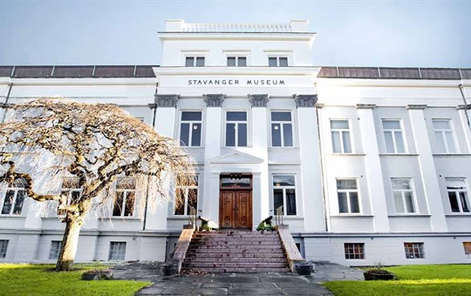

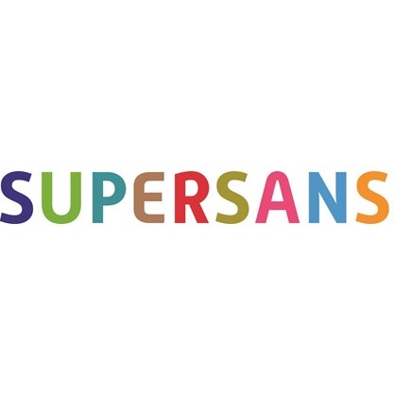

# Bjørnis

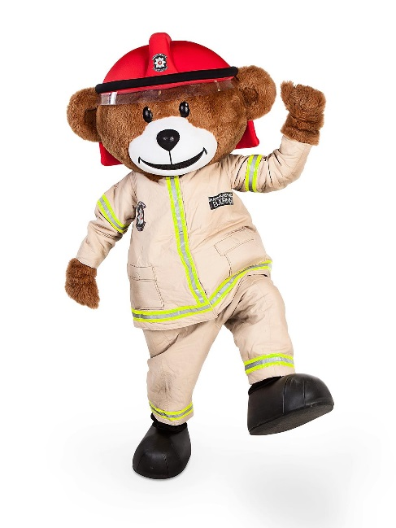I barnehagen har vi en søt liten bamse som er brannmann. Han heter Bjørnis, og vil veldig gjerne gjøre barna mer bevisst på brannvern. Bjørnis har en egen sekk som han sitter oppi, i sekken sin har han en perm. Hver uke får et nytt barn sekken med seg hjem, da kan Bjørnis være med på forskjellige aktiviteter gjennom hele uken. Denne uken har barn og foreldre i lekse å gå gjennom en sjekkliste som står i permen. Der skal man blant annet lage en plan for hva man skal gjøre om brannalarmen går, finne ut hva man har av slukkemidler i hjemmet og hvor man har røykvarslere. Det finnes også en egen side hvor man ved slutten av besøket skriver inn hva Bjørnis har vært med på, og man kan gjerne sette inn bilde fra besøket.

Neste samling på førskolen får barnet komme frem i samling med Bjørnis for å fortelle litt om besøket, og gi bamsen videre til neste barn.

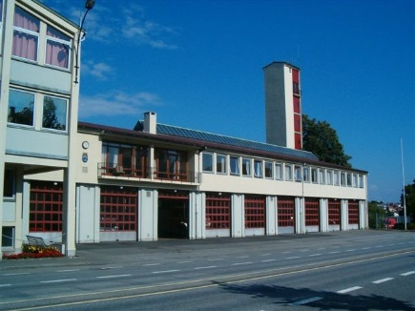Hensikten med Bjørnis er at vi bevisstgjør barna på hva de skal gjøre i en situasjon hvor det kan være fare for brann. Og i samlingen får barna øvd seg på det å stå foran en forsamling og gjenfortelle hva de har gjort den uka Bjørnis har vært med hjem på besøk.

Sangene til Bjørnis kan man finne på YouTube og Spotify

Man kan lese mer om brannvesenet sin brannbamse på <http://www.brannbamsen.no/>

**Her kommer Bjørnis   
Bjørnis, Bjørnis, her kommer Bjørnis, Bjørnis,**

**Hei hei vil du møte Brannbamsen Bjørnis  
Rop på meg - Lille søte, tøffe røffe  
Brannbamsen Bjørnis, det er meg  
Er på vei, her kommer jeg**

**Bjørnis, Bjørnis, her kommer Bjørnis, Bjørnis,**

**Brannhjelmen er på,   Bjørnis skal på oppdrag nå  
Han har fått beskjed, - Klar på 1,2,3  
Er du trist, er du redd  
Bjørnis kommer Brannmannkledd  
Åpner bamsehjertet opp - For stor og liten kropp**

**Hei hei vil du møte Brannbamsen Bjørnis  
Rop på meg - Lille søte, tøffe røffe  
Brannbamsen Bjørnis, det er meg  
Er på vei, her kommer jeg**

**Trenger du en venn? - Bjørnis han vil være den  
som trøster og er nær -   samme hvor du er  
Bjørnis , han er trygg og god  
Brannmanndrakt og brannmannsko  
Han er barnas beste venn, - Her kommer jeg igjen!**

**Bjørnis, Bjørnis, her kommer Bjørnis  
Lille søte tøffe røffe  
Bjørnis, Bjørnis, her kommer Bjørnis**

**Refr X 2**

# http://www.barstad.barnehage.no/bilder/RenderResizedImage/0fec2e71-7a13-4595-b386-ea193207cdfb?size=f600x400Tarkus

Tarkus er trafikkdyret vårt. Han er et beltedyr med ni belter på ryggen. Når han kjører i bil har han ti belter, og derfor kaller han seg selv for et bilbeltedyr. Tarkus kommer av og til på besøk i samling, og da har han med seg fotoalbumet sitt. Han viser barna et bilde og forteller historien bak det. De kan handle om hvordan man skal ferdes i trafikken, hvilken farer som kan oppstå, hva man bør se etter osv.

Tarkus vil i år lære oss hva som er viktig når vi sykler eller går langs veien, hvordan vi skal oppføre oss i trafikken og hva de forskjellige skiltene betyr.

Målet er å gjøre barna til trygge trafikanter, slik at de er godt rustet til å ferdes alene når de etter hvert skal begynne å gå alene til skolen.

Tarkus har også en egen CD med sanger. Favoritten er sangen om han selv, så den må vi synge før samling slik at han tør å komme inn til oss.

Tarkus er et av flere pedagogiske opplegg fra Trygg Trafikk

<https://www.tryggtrafikk.no/>

**Tarkus**

**Nå skal du møte en hyggelig fyr**

**Her kommer Tarkus,**

**et bilbeltedyr**

**Tarkus er tøff,**

**og har skjold på sin rygg**

**I bil har han belte,**

**for da er han trygg**